**ФЕДЕРАЛЬНОЕ ГОСУДАРСТВЕННОЕ БЮДЖЕТНОЕ ОБРАЗОВАТЕЛЬНОЕ УЧРЕЖДЕНИЕ ВЫСШЕГО ОБРАЗОВАНИЯ**



**МОСКОВСКИЙ ПОЛИТЕХНИЧЕСКИЙ УНИВЕРСИТЕТ**

**ВЫСШАЯ ШКОЛА ПЕЧАТИ И МЕДИАИНДУСТРИИ**

***Институт Принтмедиа и информационных технологий***

***Кафедра Информатики и информационных технологий***

**направление подготовки**

**09.03.02 «Информационные системы и технологии»**

**ЛАБОРАТОРНАЯ РАБОТА №8**

**Дисциплина:** Введение в программирование

**Тема:** Общие требования к интерфейсам программных продуктов

**Выполнила: студентка группы 201-723**

Круглова Анастасия Михайловна

**Дата:** 25.10.2020

**Проверил:** Колодочкин Александр Алексеевич

**Замечания: _________________________________________________________**

**____________________________________________________________________**

**____________________________________________________________________**

**Москва**

**2020**

<https://github.com/nastyakrul/VVP_.git>

Задача №1.

Дан размер файла в байтах. Найти количество полных килобайтов, которые занимает данный файл.

#include <iostream>

#include <locale.h>

#include <stdio.h>

#include <math.h>

int main()

{

setlocale(LC_ALL, "Russian"); //установка русского языка

int x,y; //ввод переменных

printf("Введите размер файла в байтах: ");//ввод с клавиатуры значения

scanf_s("%d", &x);

y = x / 1024;

printf("В килобайтах это: %d\n", y); //вывод на экран значения

system("pause");

}

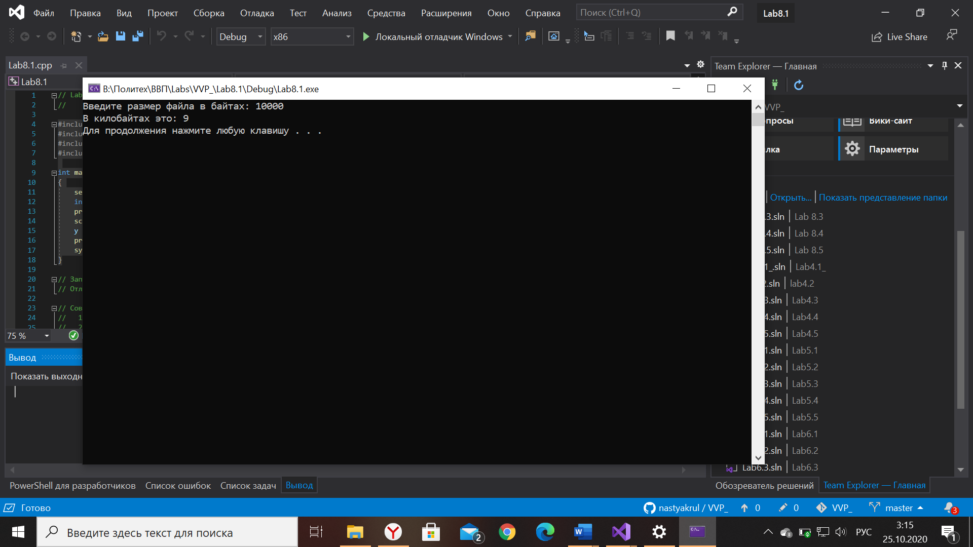

Задача №2.

Даны целые положительные числа A и B (A > B). На отрезке длины A размещено максимально возможное количество отрезков длины B (без наложений). Найти количество отрезков B, размещенных на отрезке A.

#include <iostream>

#include <locale.h>

#include <stdio.h>

int main()

{

setlocale(LC_ALL, "Russian"); //установка русского языка

int a, b, k; //ввод переменных

printf("Введите A : ");//ввод с клавиатуры значения

scanf_s("%d", &a);

printf("Введите B : ");//ввод с клавиатуры значения

scanf_s("%d", &b);

if (a > b) //ввод условия

{

k = a / b;

printf("В отрезке A содержится %d полных отрезков B\n", k); //вывод на экран значения

}

else

printf("Недопустимые значения, число A должо быть больше числа B \n"); //неудовлетворенность условию

system("pause");

}

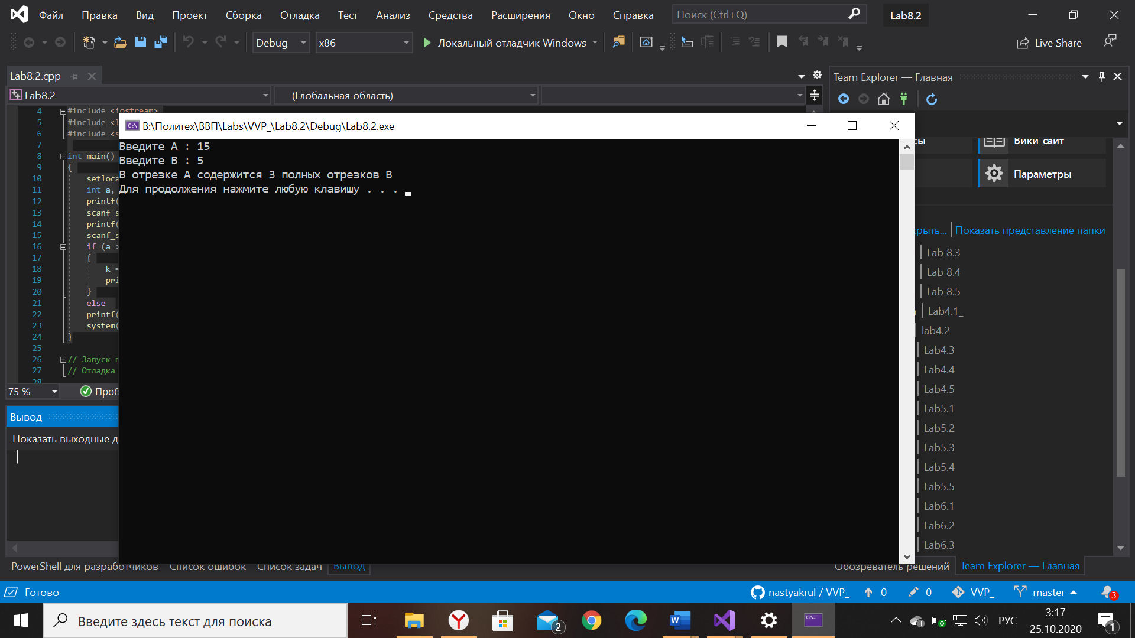

Задача №3.

Даны целые положительные числа A и B (A > B). На отрезке длины A размещено максимально возможное количество отрезков длины B (без наложений). Найти длину незанятой части отрезка A.

#include <iostream>

#include <locale.h>

#include <stdio.h>

int main()

{

setlocale(LC_ALL, "Russian"); //установка русского языка

int a, b, k, d; //ввод переменных

printf("Введите A : ");//ввод с клавиатуры значения

scanf_s("%d", &a);

printf("Введите B : ");//ввод с клавиатуры значения

scanf_s("%d", &b);

if (a > b) //ввод условия

{

k = a / b; //сколько раз B отложится на отрезке A

d = a - k * b; //подсчет незанятой длины

printf("Длина незанятой части отрезка A = %d\n",d); //вывод на экран значения

}

else

printf("Недопустимые значения, число A должо быть больше числа B \n"); //неудовлетворенность условию

system("pause");

}

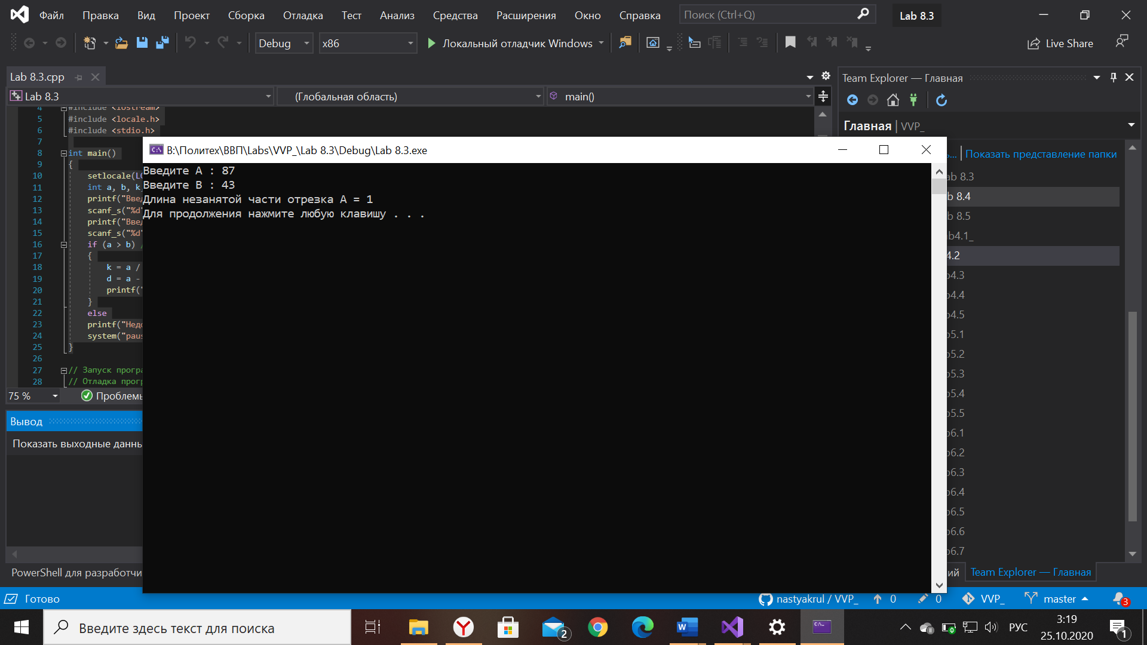

Задача №4.

Дано двузначное число. Вывести число, полученное при перестановке цифр исходного числа.

#include <iostream>

#include <locale.h>

#include <stdio.h>

int main()

{

setlocale(LC_ALL, "Russian"); //установка русского языка

int x, d, e, y; //ввод переменных

printf("Введите двузначное число : ");//ввод с клавиатуры значения

scanf_s("%d", &x);

d = x / 10; //десятки

e = x % 10; //единицы

y = 10 * e + d; //новое число

printf("Новое число: %d\n", y); //вывод на экран значения

system("pause");

}

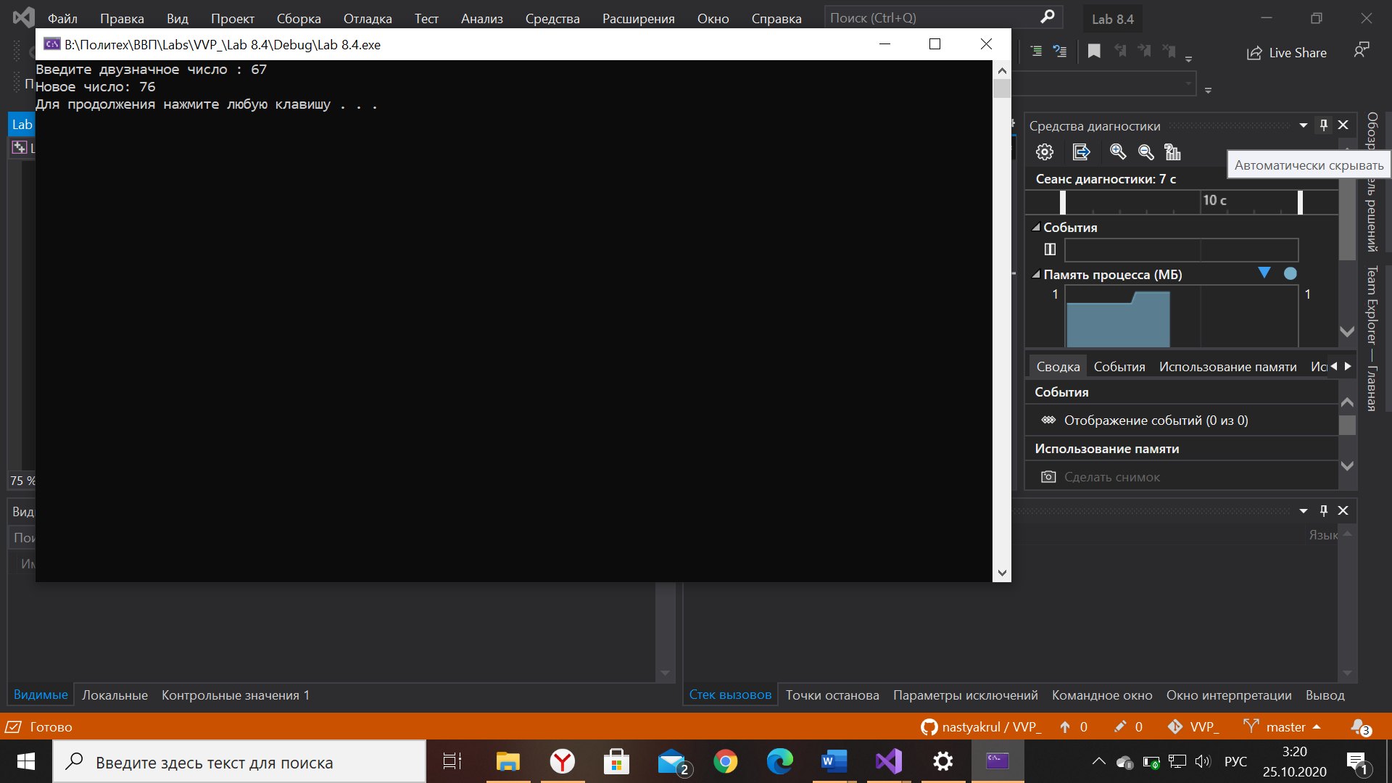

Задача №5.

Дано трехзначное число. В нем зачеркнули первую слева цифру и приписали ее справа. Вывести полученное число.

#include <iostream>

#include <locale.h>

#include <stdio.h>

int main()

{

setlocale(LC_ALL, "Russian"); //установка русского языка

int x, y, s, e; //ввод переменных

printf("Введите трехзначное число : ");//ввод с клавиатуры значения

scanf_s("%d", &x);

s = x / 100; // первая цифр

e = x % 100; // десятки

y = e * 10 + s; //новое число

printf("Новое число: %d\n", y); //вывод значения на экран

system("pause");

}

